Rysunek nr 5
Komoda dwudrzwiowa z 4 szufladami.

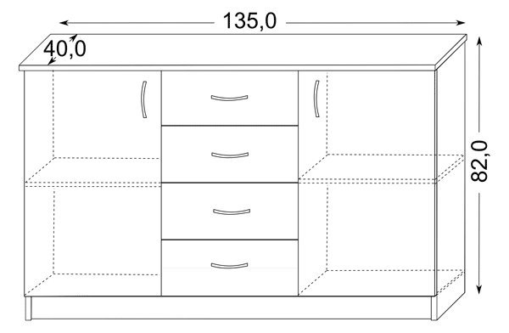
Wymiary: szerokość 135 cm, głębokość 40 cm, wysokość 82 cm
Kolor olcha

